- Conexión a la base de datos RestauranteDBasePrueba5m
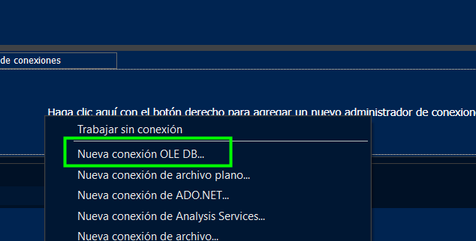
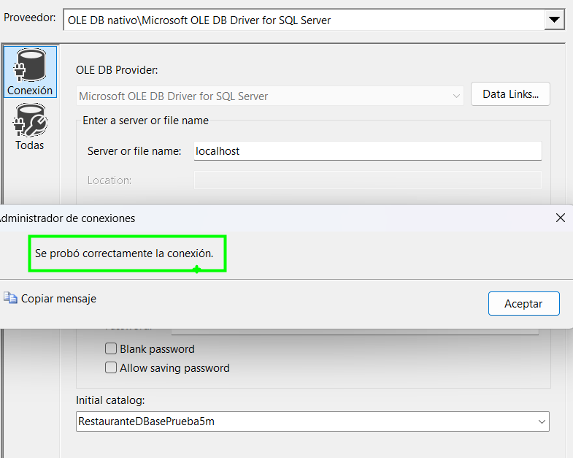
- Conexión a la base de datos RestauranteMart
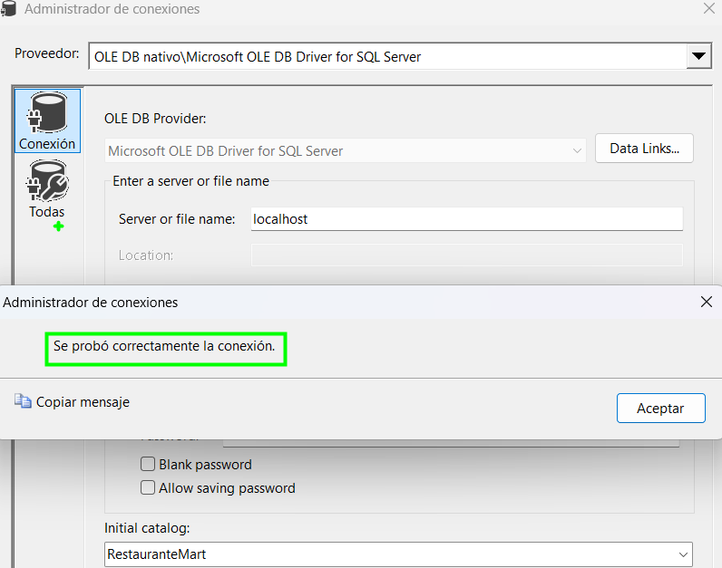
- insertamos una tarea SQL inicial para la limpieza de datos:
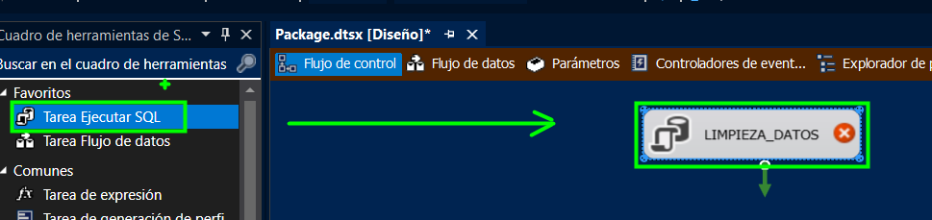
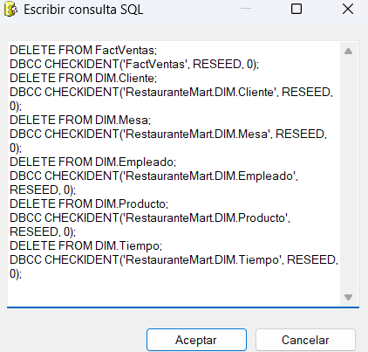

DELETE FROM FactVentas;
DBCC CHECKIDENT('FactVentas', RESEED, 0);
DELETE FROM DIM.Cliente;
DBCC CHECKIDENT('DIM.Cliente', RESEED, 0);
DELETE FROM DIM.Mesa;
DBCC CHECKIDENT('DIM.Mesa', RESEED, 0);
DELETE FROM DIM.Empleado;
DBCC CHECKIDENT('DIM.Empleado', RESEED, 0);
DELETE FROM DIM.Producto;
DBCC CHECKIDENT('DIM.Producto', RESEED, 0);
DELETE FROM DIM.Tiempo;
DBCC CHECKIDENT('DIM.Tiempo', RESEED, 0);

- Creamos un flujo de datos para crear la dimensión Cliente:
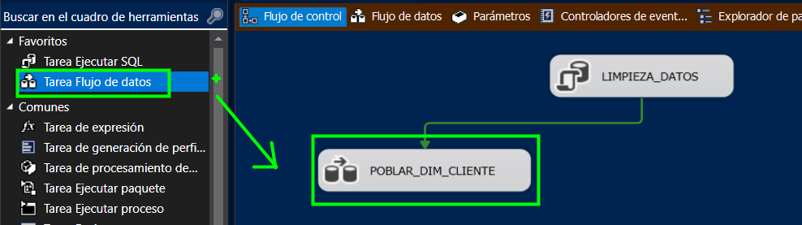
- Creamos el origen y el destino y configuramos la consulta y las filas:
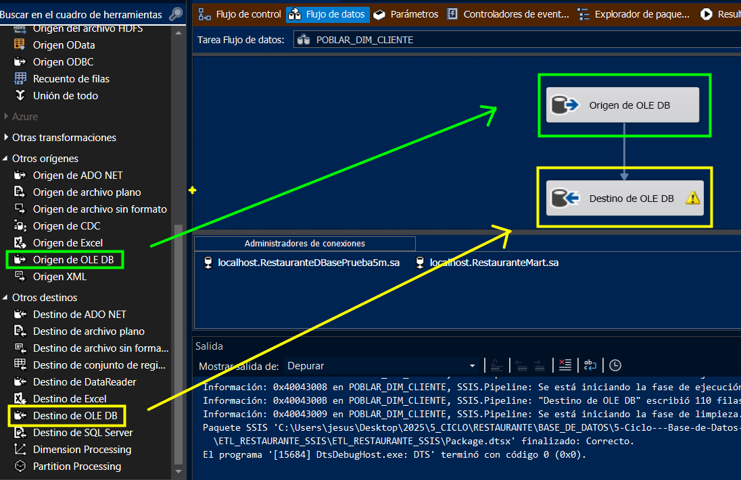
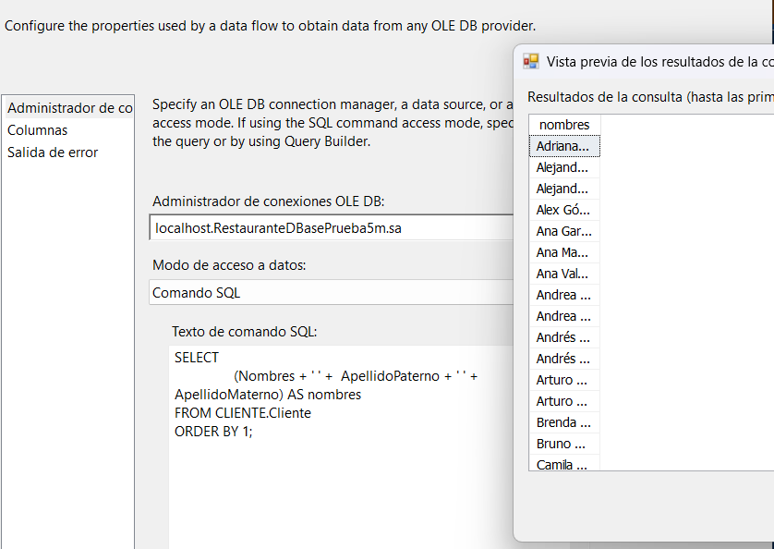
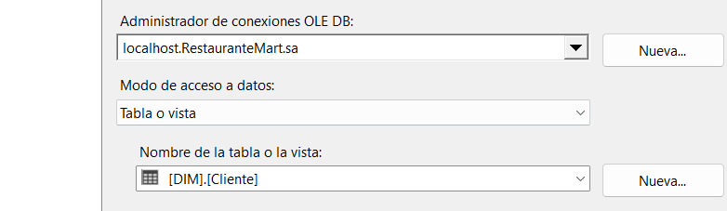
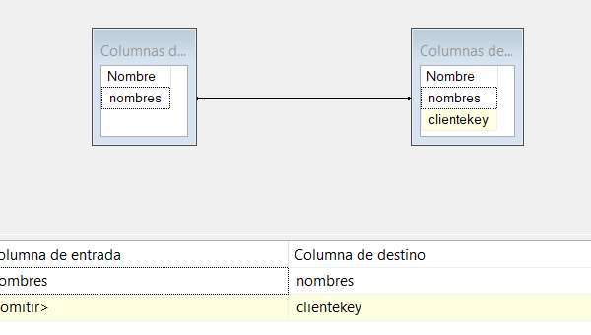
- Ejecutamos para poblar DIM.Cliente:

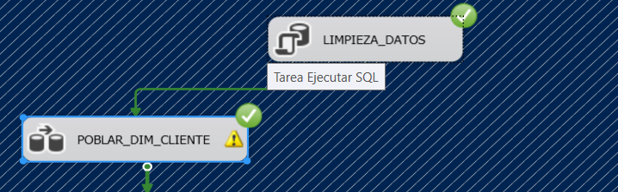
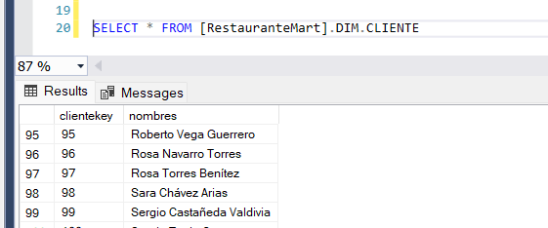
- Seguimos el mismo proceso para cada dimensión con las siguientes consultas:
--## 2. CONSULTA PARA DIM.Mesa

SELECT
Ubicacion AS ubicacion,
Capacidad AS capacidad,
Estado AS estado
FROM GENERAL.Mesa;

--## 3. CONSULTA PARA DIM.Empleado
SELECT
NombreCompleto AS nombre,
FechaContratacion AS fechaContratacion
FROM PERSONAL.Empleado

--## 4. CONSULTA PARA DIM.Producto
SELECT
c.Nombre AS categoria,
p.EsPreparado AS tipo,
p.Precio AS precio,
p.Nombre AS nombreProducto
FROM GENERAL.Producto p
INNER JOIN GENERAL.Categoria c ON p.Id_Categoria = c.Id_Categoria
ORDER BY 1;

--## 5. CONSULTA PARA DIM.Tiempo
SELECT DISTINCT
Fecha AS fecha,
YEAR(Fecha) AS anio,
DATEPART(QUARTER, Fecha) AS trimestre,
CASE DATEPART(QUARTER, Fecha)
WHEN 1 THEN 'Q1'
WHEN 2 THEN 'Q2'
WHEN 3 THEN 'Q3'
WHEN 4 THEN 'Q4'
END AS nombreTrimestre,
MONTH(Fecha) AS mes,
DATENAME(MONTH, Fecha) AS nombreMes,
DATEPART(WEEK, Fecha) AS semanaAnio,
DATEPART(DAYOFYEAR, Fecha) AS diaAnio,
DATEPART(DAY,Fecha) AS diaMes,
DATEPART(WEEKDAY,Fecha) AS diaSemana,
DATENAME(WEEKDAY,Fecha) AS nombreDia
FROM TRANSACCION.Pedido

- Ejecutamos y verificamos.
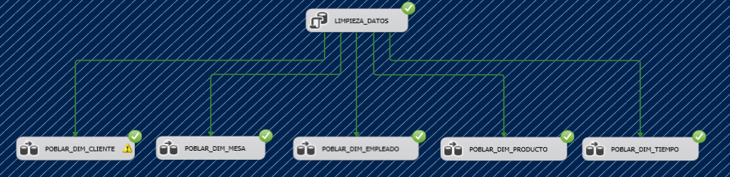
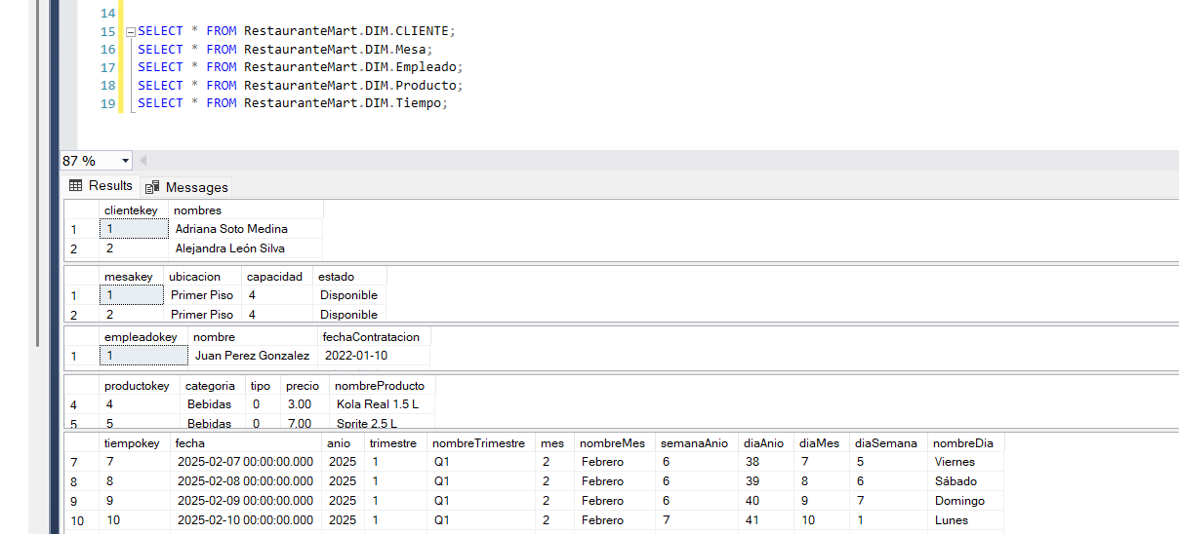
- Ahora Poblamos la factVentas y Verificamos:
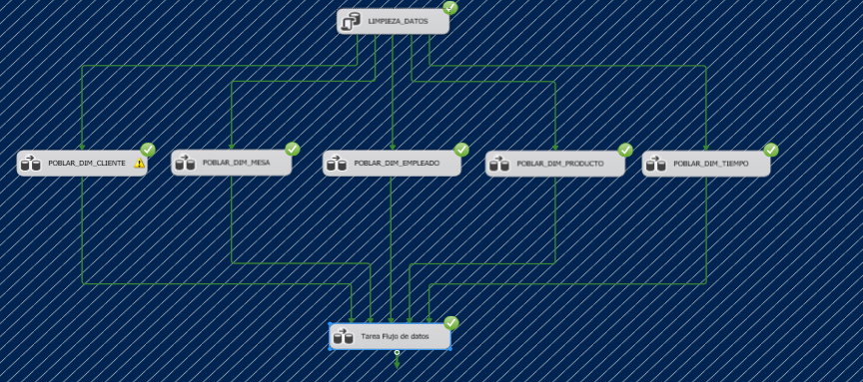
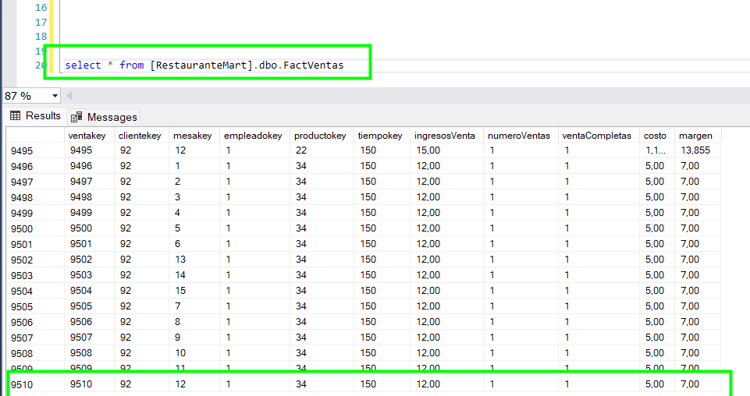
--## 6. CONSULTA PARA FactVentas

WITH ProductoCosto AS (
SELECT
p.Id_Producto AS productoid,
p.EsPreparado, -- Incluimos EsPreparado para usarlo en la lógica condicional
-- Calcula el costo unitario del producto basado en si es preparado o no.
-- Para productos preparados (EsPreparado = 1): Suma el costo de sus ingredientes.
-- Para productos no preparados (EsPreparado = 0): Toma el costo directo del Inventario si el Id_Producto es también un Id_Item.
ISNULL(
SUM(CASE
WHEN p.EsPreparado = 1 THEN ISNULL(inv_ing.CostoPorUnidad, 0) * ISNULL(pg_ing.Cantidad, 0)
ELSE 0 -- No suma costos de ingredientes para productos no preparados
END),
0
) AS CostoCalculadoIngredientes,
ISNULL(
MAX(CASE
WHEN p.EsPreparado = 0 THEN ISNULL(inv_direct.CostoPorUnidad, 0)
ELSE 0 -- No toma costo directo para productos preparados
END),
0
) AS CostoDirectoProducto
FROM [RestauranteDBasePrueba5m].[GENERAL].[Producto] p
-- LEFT JOIN a ProductoIngrediente y Inventario para calcular costos de ingredientes (para productos preparados)
LEFT JOIN [RestauranteDBasePrueba5m].[GENERAL].[ProductoIngrediente] pg_ing ON p.Id_Producto = pg_ing.Id_Producto
LEFT JOIN [RestauranteDBasePrueba5m].[INVENTARIO].[Inventario] inv_ing ON pg_ing.Id_Item = inv_ing.Id_Item
-- LEFT JOIN directo a Inventario para obtener el costo de productos no preparados que son ítems de inventario
LEFT JOIN [RestauranteDBasePrueba5m].[INVENTARIO].[Inventario] inv_direct ON p.Nombre = inv_direct.ItemNombre
GROUP BY p.Id_Producto, p.EsPreparado
)
-- Consulta principal para obtener los datos de la tabla de hechos con granularidad de DetallePedido
SELECT
dc.clientekey,
dm.mesakey,
de.empleadokey,
dp_dim.productokey, -- Usar el alias de la dimensión de producto
dt.tiempokey,
p.Precio * dp.Cantidad AS ingresosVenta,
dp.Cantidad AS numeroVentas,
CASE WHEN pe.Estado = 'Completado' THEN 1 ELSE 0 END AS ventaCompletas,
dp.Cantidad * (
CASE
WHEN pc.EsPreparado = 1 THEN pc.CostoCalculadoIngredientes
WHEN pc.EsPreparado = 0 THEN pc.CostoDirectoProducto
ELSE 0 -- En caso de que EsPreparado tenga otro valor o sea NULL
END
) AS costo,
(p.Precio * dp.Cantidad) - (
dp.Cantidad * (
CASE
WHEN pc.EsPreparado = 1 THEN pc.CostoCalculadoIngredientes
WHEN pc.EsPreparado = 0 THEN pc.CostoDirectoProducto
ELSE 0
END
)
) AS margen
FROM [RestauranteDBasePrueba5m].[TRANSACCION].[DetallePedido] dp
INNER JOIN [RestauranteDBasePrueba5m].[GENERAL].[Producto] p ON dp.Id_Producto = p.Id_Producto
-- **CORRECCIÓN:** Añadir JOIN a la tabla Categoria para obtener el nombre de la categoría
INNER JOIN [RestauranteDBasePrueba5m].[GENERAL].[Categoria] cat ON p.Id_Categoria = cat.Id_Categoria
INNER JOIN [RestauranteDBasePrueba5m].[TRANSACCION].[Pedido] pe ON dp.Id_Pedido = pe.Id_Pedido
LEFT JOIN ProductoCosto pc ON dp.Id_Producto = pc.productoid
INNER JOIN [RestauranteDBasePrueba5m].[CLIENTE].[Cliente] c ON c.Id_Cliente = pe.Id_Cliente
INNER JOIN [RestauranteDBasePrueba5m].[PERSONAL].[Empleado] e ON e.Id_Empleado = pe.Id_Empleado
INNER JOIN [RestauranteDBasePrueba5m].[GENERAL].[Mesa] m ON m.Id_Mesa = pe.Id_Mesa
INNER JOIN RestauranteMart.DIM.Cliente dc ON (c.Nombres + ' ' + c.ApellidoPaterno + ' ' + c.ApellidoMaterno) = dc.nombres
INNER JOIN RestauranteMart.DIM.Mesa dm ON m.Ubicacion = dm.ubicacion AND m.Capacidad = dm.capacidad AND m.Estado = dm.estado
INNER JOIN RestauranteMart.DIM.Empleado de ON e.NombreCompleto = de.nombre
INNER JOIN RestauranteMart.DIM.Producto dp_dim ON p.Nombre = dp_dim.nombreProducto
AND cat.Nombre = dp_dim.categoria
AND p.EsPreparado = dp_dim.tipo
AND p.Precio = dp_dim.precio
INNER JOIN RestauranteMart.DIM.Tiempo dt ON CAST(pe.Fecha AS DATE) = CAST(dt.fecha AS DATE) -- Asegurar que la comparación sea solo por fecha si 'fecha' en DIM.Tiempo es DATETIME con hora
ORDER BY dt.tiempokey;

